Розглядаємо предметну область «Інтернет-магазин».

1. ***Аналіз предметної області.***

Предметна область передбачає проведення обліку продаж у інтернет-магазині. Робота організована наступним чином: на інтернет-сайті представлені товари; покупець оформлює замовлення; відбувається продаж товару.

**Тут жовтим кольором виділено іменники, які можуть бути окремими сутностями (об’єктами) даної предметної області.**

Опис виділених сутностей наведено в табл. 1.

Таблиця 1 – Опис сутностей

|  |  |  |
| --- | --- | --- |
| **№** | **Об’єкт** | **Опис** |
| 1 | Товар | Об’єкт відповідає конкретному товару, який наявний в магазині і характеризується наступними атрибутами: код товару, назва, ціна. одиниця виміру, наявність на складі, кількість на складі. |
| 2 | Покупець | Об’єкт відповідає конкретному покупцю, який хоч раз робив замовлення в магазині. Атрибути: персональний код, прізвище, ім’я, по батькові, адреса, номер телефону, електронна адреса, мітка постійного покупця. |
| 3 | Замовлення | Об’єкт є списком оформлених замовлень.  Атрибути: код замовлення, код покупця, загальна вартість замовлення, дата продажу, дата доставки |
| 4 | Продаж | Об’єкт являє собою список проданих товарів.  Атрибути: код продажу, код товару, кількість товару, вартість, код замовлення. |

Далі необхідно охарактеризувати виділені сутності за допомогою атрибутів. Характеристики (атрибути) кожного об’єкта (сутності) наводяться у табл.2.

При створенні схеми БД надалі будемо використовувати назви латинськими літерами.

Таблиця 2 – Атрибути виділених об’єктів.

|  |  |  |  |  |
| --- | --- | --- | --- | --- |
| **№** | **Об'єкт** | **№** | **Атрибут** | **Опис** |
| 1. | **Good** (Товар) | 1 | **id** – поле первинного ключа | Ціло-чисельний тип, номер по порядку. |
| 2 | **goodCode** – код товару | Цифровий код товару |
| 3 | **name –** назва товару | Найменування товару |
| 4 | **price** – ціна за одиницю товару | Ціна товару |
| 5 | **unit** – одиниця виміру товару | Одиниці виміру товару |
| 6 | **availability** – наявність товару | Наявність товару |
| 7 | **quantityInStock** - Кількість товару на складі |  |
| 2. | **Customer** (Покупець) | 1 | **id** – поле первинного ключа | Ціло-чисельний тип, номер по порядку. |
| 2 | **customerCode -** код покупця |  |
| 4 | **surename -** прізвище |  |
| 5 | **firstname -** ім'я |  |
| 6 | **middlename -** по-батькові |  |
| 7 | **address -** адресса |  |
| 8 | **phoneNumber -** номер мобільного телефону |  |
| 9 | **email -** електронна адреса |  |
| 9 | **isRegularCustomer –** мітка регулярного покупеця |  |
| 3 | **Order** (Замовлення) | 1 | **id** – поле первинного ключа | Ціло-чисельний тип, номер по порядку. |
| 2 | **orderCode –** код замовлення |  |
| 3 | **customerCode –** код покупця |  |
| 4 | **costOfOrder –** вартість замовлення |  |
| 5 | **dateOfSale –** дата продажу |  |
| 6 | **dateOfDelivery –** дата доставки |  |
| 4 | **Sell** (Продаж) | 1 | **id** – поле первинного ключа |  |
| 2 | **sellСode -** код продажу |  |
| 4 | **goodCode –** код товару |  |
| 5 | **quantity –** кількість |  |
| 6 | **cost –** вартість |  |
| 7 | **orderCode –** код замовлення |  |

2. ***Побудова логічної моделі БД.***

Логічна модель БД із визначеними атрибутами в нотації Баркера наведена на рис.1. Модель виконана засобами MySQL Workbench.

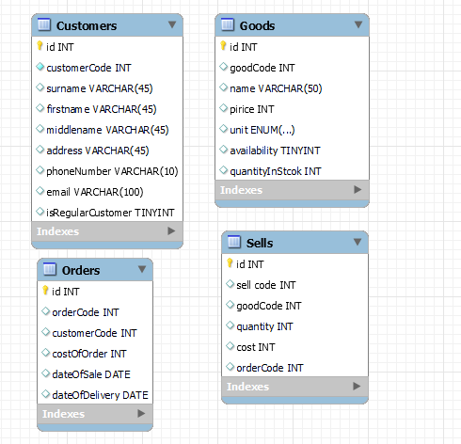

Рисунок 1 – ER-модель БД у нотації Баркера.

***Встановлення зв’язків в моделі***

На основі попереднього набору сутностей можна виокремити типи зв’язків, наведені в табл.3.

Таблиця 3 – Типи зв’язків між сутностями.

|  |  |  |  |  |
| --- | --- | --- | --- | --- |
| Товар | **1:N** |  |  |  |
| Покупець |  | **1:N** |  |  |
| Замовлення | **1:N** |  |  |  |
| Продаж |  |  |  |  |
|  | Продаж | Замовлення | Покупець | Товар |

*Тип зв’язку «один-до-одного» (1:1) спостерігається між такими сутностями:*

* ….

*Тип зв’язку «один-до-багатьох» (1:N) спостерігається між такими сутностями:*

* **Товар-Продаж** (певний вид товар може бути проданий у декількох продажах, але продаж може містити тільки один вид товару).
* **Покупець-Замовлення** (покупець може зробити багато замовлень, проте замовлення може бути закріплене лише за одним покупцем).
* **Замовлення-Продаж** (Одне замовлення може фіксувати декілька продажів, проте продаж фіксується лише за одним замовленням).

*Тип зв’язку «багато-до-багатьох» (N:N) спостерігається між такими сутностями:*

* ….

Тоді ми отримаємо таку EER діаграму із заданими відношеннями як показано на рис.2.

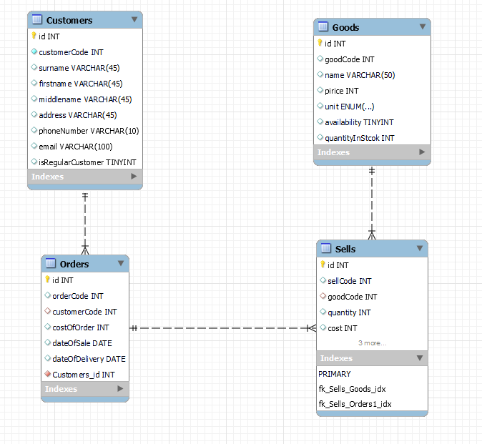

Рисунок 2 - Концептуальна модель предметної області із зв’язками.

***Оптимізація моделі БД***

Сам процес оптимізації полягає в наступному: у залежній таблиці в якій присутній foreign key батьківської таблиці необхідно видалити поля, що описуються батьківською таблицею (іншими слова містяться в батьківській таблиці). Тоді оптимізована концептуальна модель предметної області матиме наступний вигляд (рис.3):

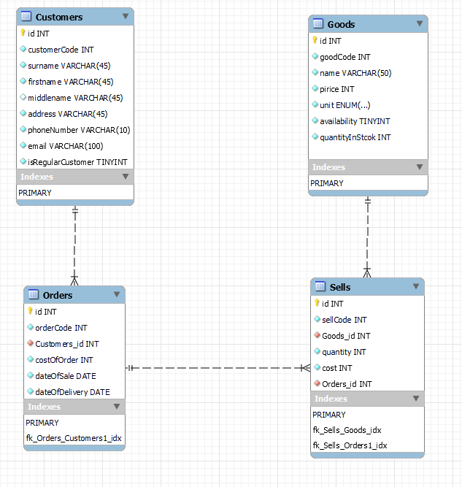

Рисунок 3 – Оптимізована концептуальна модель предметної області